Документ 8 – рабочий лист «Басня Гусь и журавль» (решение материал 5)

Внесите действующие лица и их характерные черты в левую колонку.
Внесите вопрос журавля и мораль.
Потом внесите характеристики басни в правую колонку.

Гусь и журавль |  |  | Басня
гусь  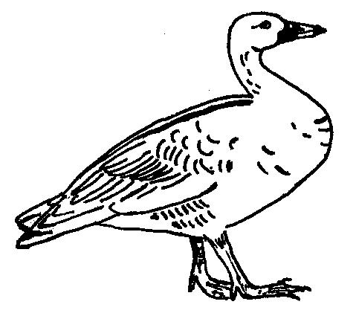  кичливый (eingebildet), глупый,  болтливый,  = всем птицам царь |  | журавль  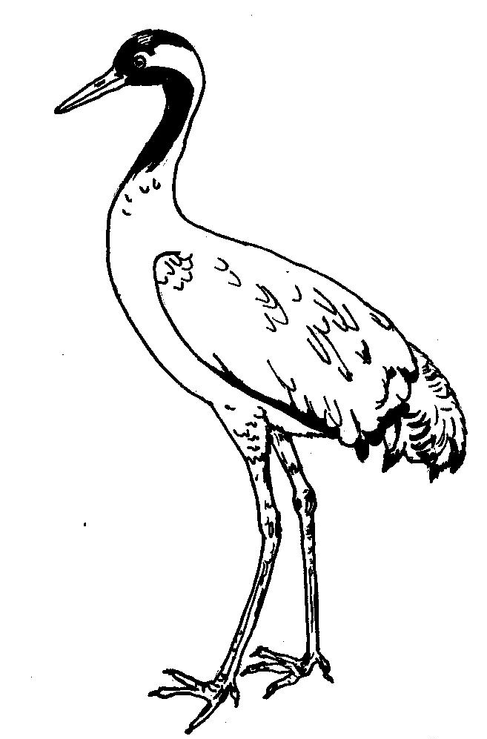  умный, мудрый, бдитель- ный | животные  говорят и действуют как человек  Введение:  гусь говорит/  хвалится
Журавль спрашивает: Можешь ли ты |  |  | Главная часть:  cpaвнение журавля
плавать, как щука, | 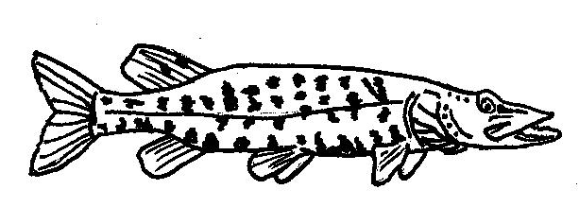 |  | Главная часть:  cpaвнение журавля
бегать, как олень, | 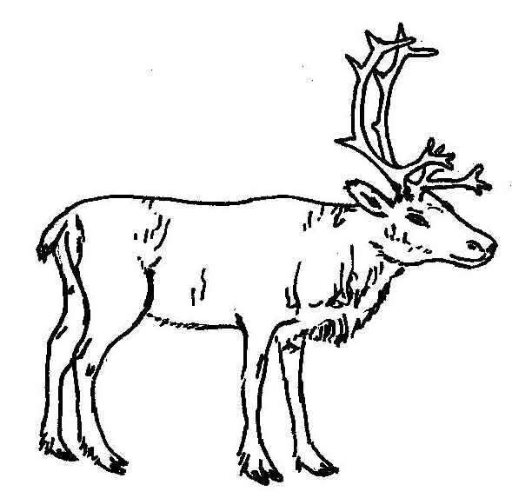 |  | Главная часть:  cpaвнение журавля
или летать, как орёл? | 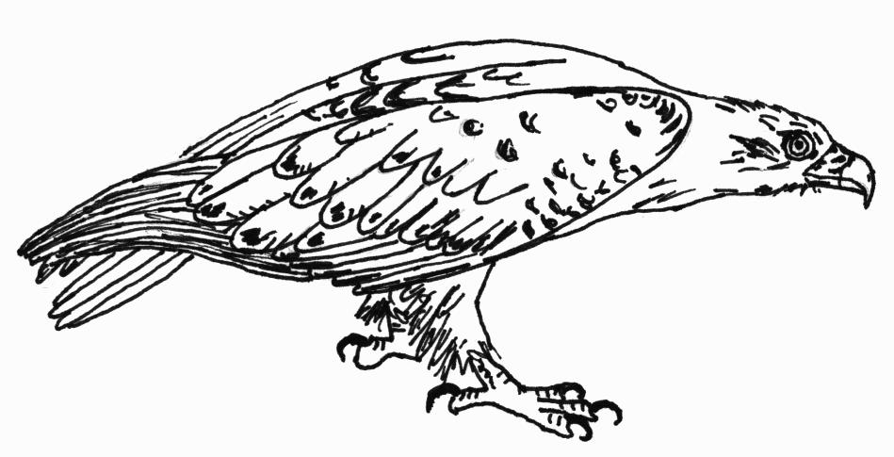 |  | Главная часть:  cpaвнение журавля
Лучше знать что-нибудь одно, да хорошо, чем всё, да плохо. |  |  | Конец:  мораль

